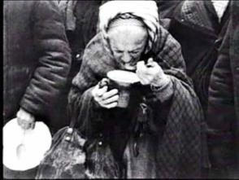

**Специальный выпуск Январь 2014г.**

**27 января 2014 года исполняется 70 лет с момента освобождения Ленинграда от фашистской блокады**

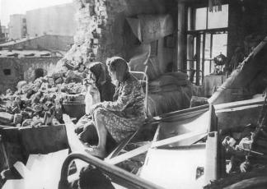**Ужасы войны**

**Блокада Ленинграда** — [военная блокада](http://ru.wikipedia.org/wiki/%D0%92%D0%BE%D0%B5%D0%BD%D0%BD%D0%B0%D1%8F_%D0%B1%D0%BB%D0%BE%D0%BA%D0%B0%D0%B4%D0%B0) [немецкими](http://ru.wikipedia.org/wiki/%D0%93%D0%B5%D1%80%D0%BC%D0%B0%D0%BD%D0%B8%D1%8F), войсками во время [Великой Отечественной войны](http://ru.wikipedia.org/wiki/%D0%92%D0%B5%D0%BB%D0%B8%D0%BA%D0%B0%D1%8F_%D0%9E%D1%82%D0%B5%D1%87%D0%B5%D1%81%D1%82%D0%B2%D0%B5%D0%BD%D0%BD%D0%B0%D1%8F_%D0%B2%D0%BE%D0%B9%D0%BD%D0%B0) [Ленинграда](http://ru.wikipedia.org/wiki/%D0%9B%D0%B5%D0%BD%D0%B8%D0%BD%D0%B3%D1%80%D0%B0%D0%B4)(ныне [Санкт-Петербург](http://ru.wikipedia.org/wiki/%D0%A1%D0%B0%D0%BD%D0%BA%D1%82-%D0%9F%D0%B5%D1%82%D0%B5%D1%80%D0%B1%D1%83%D1%80%D0%B3)). Длилась с [8 сентября](http://ru.wikipedia.org/wiki/8_%D1%81%D0%B5%D0%BD%D1%82%D1%8F%D0%B1%D1%80%D1%8F) [1941 года](http://ru.wikipedia.org/wiki/1941_%D0%B3%D0%BE%D0%B4) по [27 января](http://ru.wikipedia.org/wiki/27_%D1%8F%D0%BD%D0%B2%D0%B0%D1%80%D1%8F) [1944 года](http://ru.wikipedia.org/wiki/1944_%D0%B3%D0%BE%D0%B4) — **872 дня**.

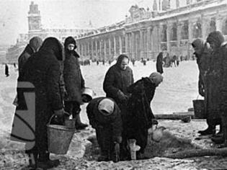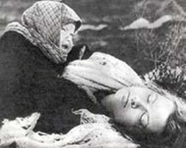К началу блокады в городе не имелось достаточных по объёму запасов продовольствия и топлива. Единственным путём сообщения с Ленинградом оставалось [Ладожское озеро](http://ru.wikipedia.org/wiki/%D0%9B%D0%B0%D0%B4%D0%BE%D0%B6%D1%81%D0%BA%D0%BE%D0%B5_%D0%BE%D0%B7%D0%B5%D1%80%D0%BE), находившееся в пределах досягаемости артиллерии и авиации осаждающих, на нем действовала объединённая военно-морская флотилия противника. Пропускная способность [этой транспортной артерии](http://ru.wikipedia.org/wiki/%D0%94%D0%BE%D1%80%D0%BE%D0%B3%D0%B0_%D0%B6%D0%B8%D0%B7%D0%BD%D0%B8) не соответствовала потребностям города. В результате начавшийся в Ленинграде [массовый голод](http://ru.wikipedia.org/wiki/%D0%9C%D0%B0%D1%81%D1%81%D0%BE%D0%B2%D1%8B%D0%B9_%D0%B3%D0%BE%D0%BB%D0%BE%D0%B4), усугублённый особенно суровой первой блокадной зимой, проблемами с отоплением и транспортом, привёл к сотням тысяч смертей среди жителей.

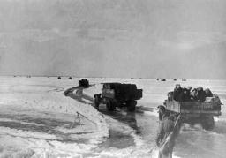Ад для жителей начался 8 сентября 1941 года, когда гитлеровские войска замкнули кольцо, и тогда Ленинград стал полем боя, а все его жители, даже подростки - бойцами фронта Великой Отечественной. Невозможно передать словами трагизм тех, кто жил без света, тепла и пищи.

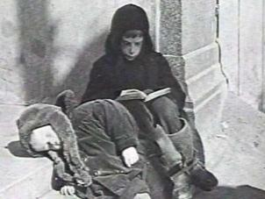Нельзя сердцу прекращать помнить, иначе —

пресечется род наш человеческий.

**Свидетельства очевидцев**

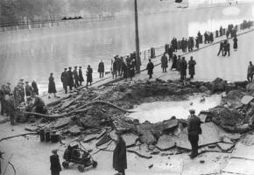**Слава и тебе, великий город,   
Сливший воедино фронт и тыл.   
В небывалых трудностях который  
Выстоял. Сражался. Победил!**

**[В блокадном Ленинграде двери не закрывались](http://www.world-war.ru/v-blokadnom-leningrade-dveri-ne-zakryvalis/)**

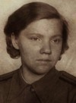 В. Микитенко

Не выдержав испытаний голода, слегла моя мама. Я чувствовала, что и мои силы на исходе. Я позвонила своему крестному Николаю Сергеевичу Манукову. Он работал начальником охраны на одном из объектов рядом с Балтийским заводом. Услышав знакомый голос на другом конце провода, только и сказала: «Мама не встает, я тоже завтра встать не смогу».

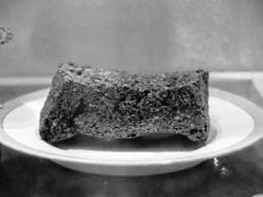**[Надо было решать: умирать или выжить](http://www.world-war.ru/nado-bylo-reshat-umirat-ili-vyzhit/)**

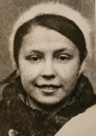 Е. Синотова

Силы уходили. И мама решила: надо двигаться. Мы ходили пешком до Никольских рядов, потом возвращались, и только после этого позволяли себе обедать. Уже темно – зима, электричества нет. Зажигали светильник на лампадном масле или на касторовом, но касторовое жалели, мы его ели.

**[Для меня блокада закончилась](http://www.world-war.ru/dlya-menya-blokada-zakonchilas/)**

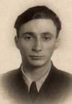 Е.М. Штейнбок

Пришла плачущая навзрыд моя тётя Хася и сообщила, что у её сына в магазине, пока он стоял в очереди, украли все продуктовые карточки. Это верная смерть. И тут я получил урок, который запомнил на всю жизнь. Мой отец приподнялся, насколько мог, на постели и обратился к маме: «Поделись с сестрой». Больше он, практически, говорить не мог. И мама честно разделила продукты между нашими семьями.

**[Мама нас троих вытащила](http://www.world-war.ru/mama-nas-troix-vytashhila/)**

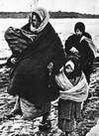 [Ванина Евгения Захаровна](http://www.world-war.ru/author/evgenija-zakharovna-vagina/)

Мы с мамой таскали бревна с Невки. Самим топиться надо, а потом у нас это тоже стало доходом! Мама и я брали багры и вытаскивали из воды бревна. Мы все пилили, сушили и продавали. Вот я до сих пор боготворю свою мать, потому что, если бы не она и не ее такое великое желание нас защитить, мы бы не выжили. Нам много раз предлагали эвакуироваться. Но мама не хотела, мол «раз я их привезла в блокаду, то они будут со мной, как бы ни было тяжело».

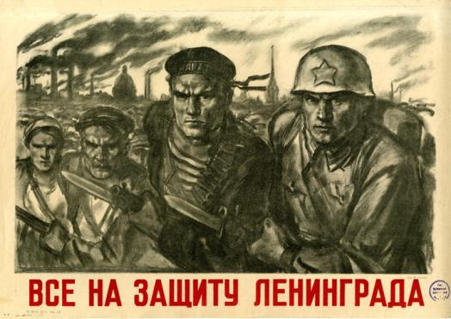**[Людская доброта помогла выжить](http://www.world-war.ru/lyudskaya-dobrota-pomogla-vyzhit/)**

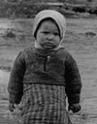 [Федотова (Брусова) Г.П.](http://www.world-war.ru/author/g-p-fedotova-brusova/)

Я все ждала маму и не шла к чужим. Но в конце концов и меня, как сироту, отдали пожилым без­детным людям — Федору Павловичу и Евдокии Федоровне Богдановым. Они приняли меня как дочку и относились очень ласково. Только время было такое тяжелое, такое голодное. Питались одной мерзлой картошкой и всякими ко­решками.

**[Ужасней и трудней ничего быть не может…](http://www.world-war.ru/uzhasnej-i-trudnej-nichego-byt-ne-mozhet/)**

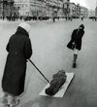. [Солсбери Гаррисон, американский публицист и историк](http://www.world-war.ru/author/garrison-solsberi/)

В ноябре, вероятно, умерло от голода 11 085 человек, в декабре почти в 5 раз больше — 52 881.. Дмитрий Павлов, который должен был кормить выживших, указывает, что за январь и февраль вместе умер­ло 199 187 человек.

**[Жестокий голод и холод](http://www.world-war.ru/zhestokij-golod-i-xolod/)**

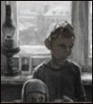 [Смирнова-Торопова Зоя](http://www.world-war.ru/author/zoja-smirnova-toropova/)

Голод уже совсем обнаглел, ничего не достать, в столовой давали 0,5 л супу из дрожжей – вода, соль и дрожжи (ах, мучки бы, и блинчики спечь…), кислая водичка, пахнет хлебом. Ну, и очередь часа на 2 за ней. Мама тоже была в поисках еды, они с т. Клавой пошли на передовую и собирали овес на полях. Это было счастье, мы его варили в большой кастрюле, разливали в тарелки, а рядом ставили другую.

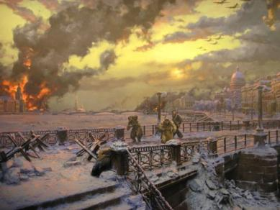

**27, 28 января 2014 года по Первому телевизионному каналу посмотритн фильм «Блокада Ленинграда» в 21.30**

**Дневник Тани Савичевой**

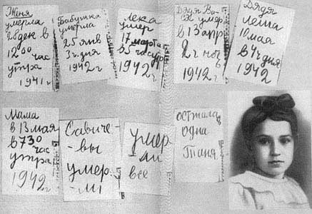Двенадцатилетняя ленинградка Таня Савичева начала вести свой дневник, в котором отражала трагические события своей семьи. Таня умирает в июле 1944, «Дневник Тани Савичевой» не был издан, в нем несколько страшных записей о гибели ее семьи в блокадном Ленинграде.

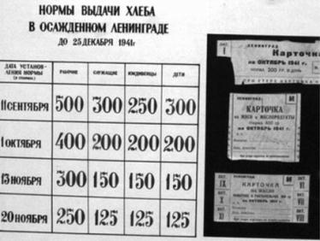 …Она была дочерью пекаря и белошвейки, младшей в семье, всеми любимой. Отец, Николай Родионович, рано умер, и мать крутилась юлой, чтобы поднять на ноги пятерых детей. Лето 1941-го года Савичевы собирались провести в деревне, у Чудского озера, но уехать успел только **Миша**. Утро 22-го июня, принесшее войну, изменило планы. Сплоченная семья Савичевых решила остаться в Ленинграде, держаться вместе, помогать фронту. **Мать**-белошвейка шила обмундирование для бойцов. **Лека,** из-за плохого зрения, в армию не попал и работал строгальщиком на Адмиралтейском заводе, сестра **Женя** точила корпуса для мин, **Нина** была мобилизована на оборонные работы.

Таня тоже не сидела сложа руки. Вместе с другими ребятами она помогала рыть траншеи. Однажды не вернулась с работы **Нина**.

**Сестра Женя** умерла прямо на заводе. Работала по 2 смены, а потом еще сдавала кровь, и сил не хватило. Скоро отвезли на Пискаревское кладбище и бабушку – сердце не выдержало. В «Истории Адмиралтейского завода» есть такие строки: «**Леонид** Савичев работал очень старательно, хотя и был истощен. Однажды он не пришел на смену — в цех сообщили, что он умер…».

Таню же, потерявшую сознание от голода, обнаружили служащие специальных санитарных команд, обходившие ленинградские дома. Жизнь едва теплилась в ней. Вместе со 140 другими истощенными голодом ленинградскими детьми девочку эвакуировали в Горьковскую (ныне – Нижегородская) область, в поселок Шатки. Жители несли детям, кто что мог, откармливали и согревали сиротские души. Многие из детей окрепли, встали на ноги. Но Таня так и не поднялась. 1 июля 1944 года Таня Савичева скончалась.

**ЖИЛ-БЫЛ КОТ**Зимой сорок третьего года в одном из детских садов осажденного Ленинграда малыши упросили воспитательницу Валентину Михайловну Козловскую сшить им Кота. Детям было уже по тpи-четыpе года, но некотоpые из pебятишек никогда не видели живую кошку. Им было всего тpи-четыpе года, но когда выла сиpена, малыши в пеpвую очеpедь заботились о Коте. В бомбоубежище его довеpяли нести самым хpабpым или... самым слабым.   
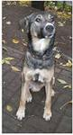**НЕЗАМЕТНОЕ ГРАЖДАНСКОЕ МУЖЕСТВИВАНА 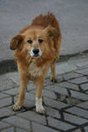НАРКЕВИЧА**   
Весной 1942г. на улицах Ленинграда появилась компания — высокий, красивый и бледно-прозрачный мужчина, в сопровождении двух тощих и веселых... собачек. Пережить "голодную зиму" уже было чудом: для людей страшнее и мучительнее бомбежек оказался "наш хлебный суточный паек". Иван Иванович Наркевич, потомственный цирковой артист, по инвалидности невостребованный в солдатский строй, сам себе определил место на войне — помогать детям жить. И, наверное, поэтому следующим чудом, ниспосланным свыше, было то, что уцелели его четвероногие помощники и друзья. Обход всех известных ему и уцелевших очагов, детских садов и школ Иван Иванович начал с апреля 42-го. За 800 дней ни разу не обманул, не задержался к обещанному часу. Счастье под обстрелами и бомбежками призрачно, а радость мимолетна, и поэтому полуживой от голода Наркевич поднимался, тормошил свой зверинец и шел к детям, ведомый заповедью: "Благослови детей 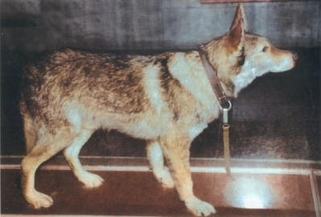и зверей"...

**Незаменимый Султан**

Про Султана стоит сказать особо. Это, скорее всего, единственная собака, пережившая все 900 дней блокады. Ее проводник, Петр Серапионович Бушмин, считался дрессировщиком от Бога. Неслучайно на счету «четвероногого Шерлока Холмса» было **более 1200 задержанных преступников**, а стоимость возвращенных вещей составила более 2 милллионов рублей. Когда Султан ослабел во время блокады настолько, что не смог больше работать, Бушмин рассказал об этом товарищам, и они в течение недели (!) отдавали свой ужин изголодавшейся собаке. Султан и его «коллега» Дуглас за время блокады проработали 1987 следов скрывшихся уголовных преступников, задержали 681 вора и грабителя.

**Добрые сердца костромичей**

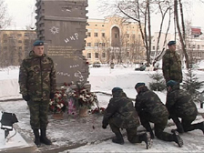 В Костроме 3 года назад торжественно открыли памятник детям блокадного Ленинграда — погибшим от голода и холода. В этот день 67 лет назад осада с города на Неве была снята. Во время блокады 10 тысяч маленьких ленинградцев были эвакуированы в нашу область.

Острое чувство голода и холода. 900 долгих дней. Эти страшные ощущения они запомнили на всю жизнь. В блокаду эти женщины попали детьми.

***Антонина Белякова***, жительница блокадного Ленинграда: "Блокада началась — 125 грамм давали хлеба. Отец работал — 250 грамм. Вот получим 375 грамм, а я глупая была. Он пополам разделит — а я всё съем. Летом травой питались. Лебедой. Лепёшки из неё пекли."

***Людмила Волкова****,* жительница блокадного Ленинграда: "Я запомнила, как меня мама повела в детский сад и попросила заведующую: возьмите Людочку, потому что нам дома уже кушать нечего."

А ещё Людмиле Волковой врезалось в память, как её вместе с другими сверстниками вывозили из осаждённого Ленинграда по "дороге жизни" — льду Ладожского озера. Был уже март. Прямо перед ними под лёд провалился автобус с рабочими. Ещё запомнились падающие на улицах люди, горы человеческих тел, плач и крики матерей, потерявших своих детей. Но осажденный врагом город выстоял.

***Кристина Седова***, ученица школы №38: "Конечно, я бы такого не пережила. Как нам рассказывали, там еды не было, ничего не было для жизни. Я думаю, их дружба спасла. В трудную минуту они друг друга не бросили. Помогали друг другу."

Одной из областей, куда эвакуировали маленьких ленинградцев, стала Костромская. Пристанище здесь нашли 10 тысяч ребят. Их размещали в интернатах, госпиталях, забирали в семьи. Костромичи организовали сбор продуктов и тёплых вещей. Однако и в тылу выходить удалось не всех. 300 детей были похоронены на Лазаревском кладбище. Сейчас это Берёзовая роща. После войны многие эвакуированные вернулись домой, в Ленинград. Но кто-то остался жить на Костромской земле. **Сейчас в нашей области около 200 человек** имеют статус блокадников. Теперь все они могут поклониться своим братьям и сёстрам, у которых никогда не было детства.